Problem Chargen-Rückverfolgung

Einbuchen Lieferungen/Nullsetzen/Entnahme

# Liste aller fehlerhaften Chargen

**SELECT** KO_Nr_AlNum, KO_Bezeichnung, Lieferungen.* **FROM** Lieferungen **INNER** **JOIN** Komponenten **ON** LF_LG_Ort = KA_Lagerort **WHERE** LF_Verbrauch > LF_Menge **AND** LF_gebucht = 2 **ORDER** **BY** LF_LG_Ort

# Kommentar in WinBack-Office

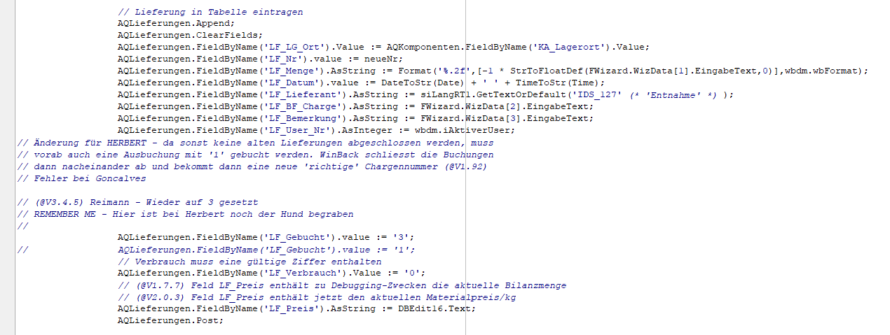

# ToDo

* Prüfen ob WinBack-Produktion in allen Varianten die Rohstoffe richtig aus dem Lager abbucht
  + Lieferung
  + Entnahme
  + Nullsetzen
  + Produktion in Tabelle Lieferungen (Rezept im Rezept)
* Prüfen ob OrgaBack-AddIn die Lieferungen/Inventur-Buchungen richtig in Tabelle Lieferungen einträgt
* Hintergrund-Task zum Löschen der „alten“ Einträge in Tabelle Lieferungen